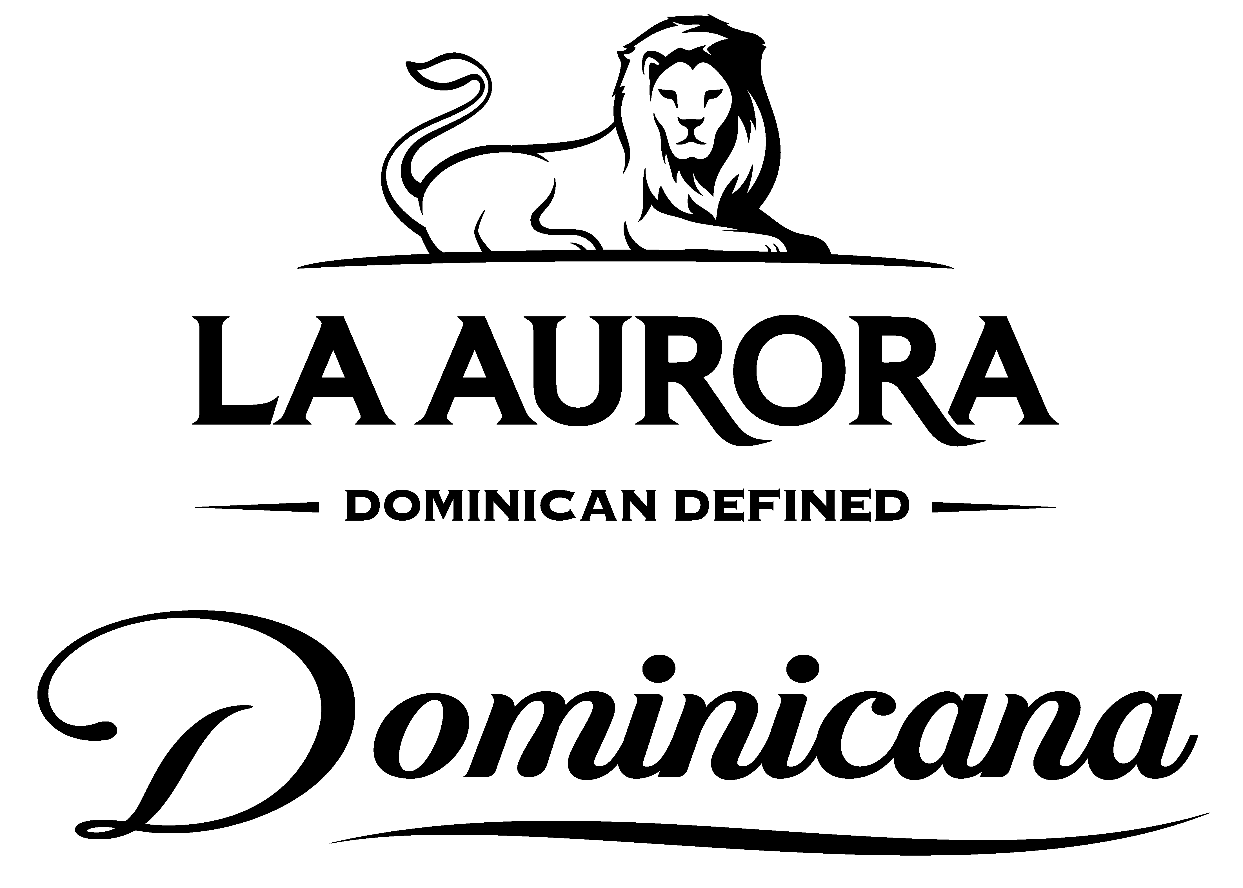
La Aurora Dominicana
Eine Perle der Karibik und ein Meisterwerk der Zigarrenkunst

Die La Aurora Dominicana ist mehr als nur eine Zigarre – sie ist eine Hommage an Handwerkskunst, Tradition und die unvergleichliche Qualität der ältesten Zigarrenmanufaktur der Dominikanischen Republik. Ihr charakteristisches „Pig Tail“, das kunstvoll gedrehte Ende, unterstreicht nicht nur ihre Exklusivität, sondern auch die jahrzehntelange Erfahrung, die in jede einzelne Zigarre einfließt.

Mit größter Sorgfalt nach der klassischen dominikanischen Methode gefertigt, vereint die La Aurora Dominicana die edelsten Tabake der Region zu einer außergewöhnlich komplexen Mischung. Jeder Zug offenbart das authentische Aroma und die reiche Geschichte ihrer Heimat – von der sorgfältigen Ernte bis zur meisterhaften Verarbeitung.

Ein facettenreiches Geschmackserlebnis
Die La Aurora Dominicana entfaltet zu Beginn eine cremige, leicht süßliche Note mit Anklängen von geröstetem Holz und feiner Vanille. Im Rauchverlauf gesellen sich sanfte Kaffeenoten und würzige Akzente hinzu, begleitet von einer dezenten Pfefferschärfe. Die Aromen entwickeln sich harmonisch weiter und offenbaren erdige Nuancen sowie eine subtile Süße, die an dunkle Schokolade erinnert. Der Abgang ist langanhaltend, sanft und abgerundet mit einem Hauch von Nüssen und einer feinen Rauchigkeit – ein Finale, das Genießer begeistert.

Exklusive Tastings mit Manuel Inoa
Ein besonderes Highlight erwartet Zigarrenliebhaber auch dieses Jahr: Manuel Inoa, Master-Blender von La Aurora, wird im April und Mai persönlich die La Aurora Dominicana vorstellen. Bei exklusiven Tastings gibt der charismatische Tabakexperte tiefe Einblicke in die Kunst des Blendings und die Besonderheiten dieser einzigartigen Zigarre.

Bekannt für seine mitreißenden Präsentationen, nimmt Manuel Inoa die Gäste mit auf eine sensorische Entdeckungsreise – von der Herkunft der Tabake bis zu den feinen Nuancen, die den Geschmack der La Aurora Dominicana prägen. Dabei dürfen sich Aficionados nicht nur auf einen exquisiten Rauchgenuss freuen, sondern auch auf spannende Hintergrundgeschichten und Fachwissen aus erster Hand.

La Aurora Dominicana – ein wahres Juwel der Karibik, geschaffen für Kenner und Liebhaber exquisiter Zigarren.

Die La Aurora Dominicana sind im ausgewählten Facheinzelhandel in den Formaten Short Robusto, Robusto und Toro erhältlich.

Short Robusto Länge 102 mm Ø 21,4 mm 11,70 Euro/Stück
Robusto Länge 128 mm Ø 20,6 mm 12,10 Euro/Stück
Toro Länge 146 mm Ø 21,4 mm 13,70 Euro/Stück

Internetpräsenz:
alles-andre.de

Bünde, im März 2025

Kontakt:
Beatriz Dirksen
Headware Agentur für Kommunikation GmbH
02244-920866
b.dirksen@headware.de

Über La Aurora
1903 gründete Don Eduardo León Jimenes die erste Zigarren-Manufaktur der Dominikanischen Republik unter dem Namen La Aurora. Die Manufaktur hat sich in über 100 Jahren und nun in dritter Generation unter Leitung von Guillermo León zu einem Unternehmen mit Weltruf entwickelt. Exquisite Marken wie León Jimenes, León Jimenes Double Maduro, La Aurora 1495 Series, La Aurora 1903 Edición und La Aurora Cameroon erfreuen sich großer Beliebtheit unter den Aficionados.

Arnold André
Das Familien-Unternehmen mit Sitz im ostwestfälischen Bünde ist Deutschlands größter Zigarrenhersteller. Zum Portfolio gehören weltbekannte Marken wie Handelsgold, Clubmaster und WTF! Shisharillo, oder die hochwertigen, eigenen Longfiller-Marken Carlos André, Buena Vista, Parcero und Montosa. Neben dem weiteren deutschen Standort im niedersächsischen Königslutter verfügt Arnold André über Unternehmen in Frankreich und Portugal sowie ein Werk in der Dominikanischen Republik für die Fertigung von Premiumzigarren und die Veredelung von Tabakdeckblättern. Die Produkte werden weltweit in über 80 Ländern vermarktet. Arnold André wurde 1817 gegründet und ist mittlerweile in der 7. Generation im Familienbesitz. Das Unternehmen beschäftigt international 900 Mitarbeiter.

